Министерство цифрового развития, связи и массовых коммуникаций РФ

Федеральное государственное бюджетное образовательное учреждение высшего образования

«Сибирский государственный университет

телекоммуникаций и информатики» (СибГУТИ)

Кафедра телекоммуникационных сетей и вычислительных средств

**Отчет**

на тему

## **"**№18. Контейнерные типы. **Вариант 15"**

Выполнил: студент I курса

ИВТ, гр. ИА-132

Кулаков К.В.

Проверил:

Вейлер А. И

Новосибирск 2022

Вариант 15

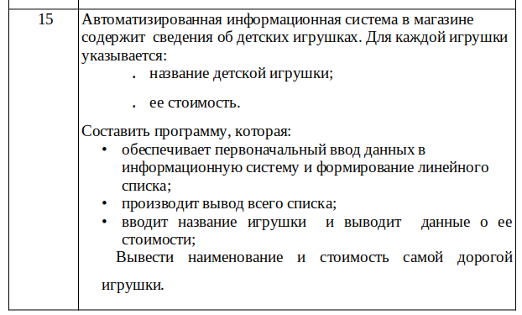

Структура:

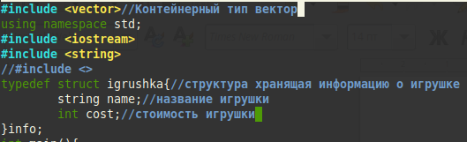

Главная функция:

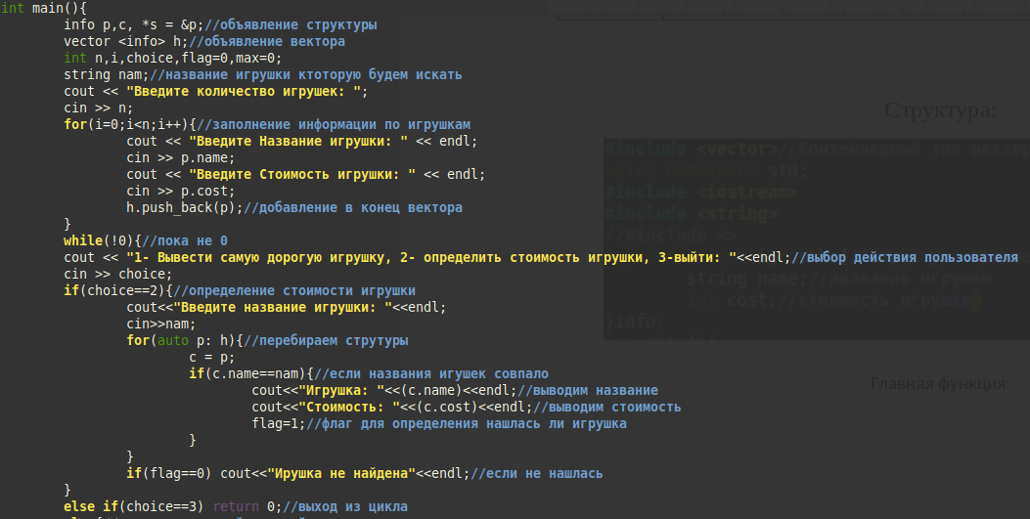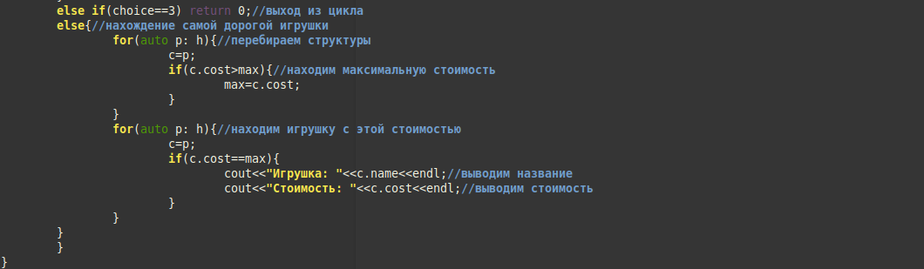

Результат работы:

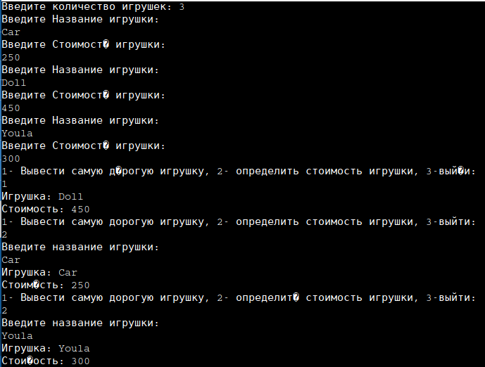

------------------------------------------------------------------------------------

**Файл main.c**

------------------------------------------------------------------------------------

#include <vector>//Контейнерный тип вектор

using namespace std;

#include <iostream>

#include <string>

typedef struct igrushka{//структура хранящая информацию о игрушке

string name;//название игрушки

int cost;//стоимость игрушки

}info;

int main(){

info p,c, *s = &p;//объявление структуры

vector <info> h;//объявление вектора

int n,i,choice,flag=0,max=0;

string nam;//название игрушки ктоторую будем искать

cout << "Введите количество игрушек: ";

cin >> n;

for(i=0;i<n;i++){//заполнение информации по игрушкам

cout << "Введите Название игрушки: " << endl;

cin >> p.name;

cout << "Введите Стоимость игрушки: " << endl;

cin >> p.cost;

h.push_back(p);//добавление в конец вектора

}

while(!0){//пока не 0

cout << "1- Вывести самую дорогую игрушку, 2- определить стоимость игрушки, 3-выйти: "<<endl;//выбор действия пользователя

cin >> choice;

if(choice==2){//определение стоимости игрушки

cout<<"Введите название игрушки: "<<endl;

cin>>nam;

for(auto p: h){//перебираем струтуры

c = p;

if(c.name==nam){//если названия игушек совпало

cout<<"Игрушка: "<<(c.name)<<endl;//выводим название

cout<<"Стоимость: "<<(c.cost)<<endl;//выводим стоимость

flag=1;//флаг для определения нашлась ли игрушка

}

}

if(flag==0) cout<<"Ирушка не найдена"<<endl;//если не нашлась

}

else if(choice==3) return 0;//выход из цикла

else{//нахождение самой дорогой игрушки

for(auto p: h){//перебираем структуры

c=p;

if(c.cost>max){//находим максимальную стоимость

max=c.cost;

}

}

for(auto p: h){//находим игрушку с этой стоимостью

c=p;

if(c.cost==max){

cout<<"Игрушка: "<<c.name<<endl;//выводим название

cout<<"Стоимость: "<<c.cost<<endl;//выводим стоимость

}

}

}

}

}